Lehrmaterial

ConClip 2 • Luftdichte – Fenstereinbau an einer gedämmten Ziegel-Außenwand
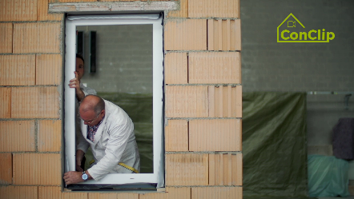 | 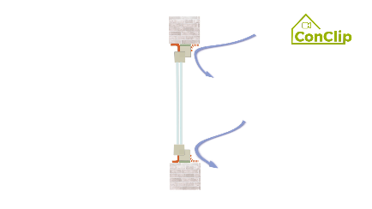 | 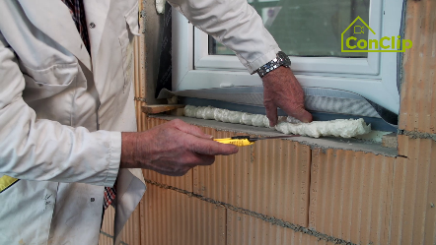

Über ConClips
ConClip sind kurze Videos von 3 bis 4 Minuten Länge, die unmittelbare Lösungen für die Ausführung wichtiger Arbeitsschritte beim Passivhausbau anbieten. ConClips sind leicht verständliche Multimedia-Hilfsmittel für Bauarbeiter mit Wissensdefiziten, die auch in der Berufsaus- und Fortbildung eingesetzt werden können.
Dieses Lehrmaterial dient Ausbildnern und anderen Experten als Basis für den Einsatz von ConClip im Unterricht – es kann nach Bedarf adaptiert und ausgebaut werden.

Wie sind ConClips gemacht?
Jeder ConClip fokussiert sich auf einen Arbeitsvorgang.
Ein Arbeiter setzt die Arbeitsschritte in einem realistischen 1:1-Modell der Arbeitsumgebung.
Der Sprecher im Off gibt kurze, leicht verständliche Erklärungen zum Gesehenen.
Zusätzlich gibt es Text-Inserts zu den wichtigsten Arbeitsschritten und Schlüsselbegriffen.
Zum Schluss werden die wichtigsten Arbeitsschritte und Schlüsselbegriffe wiederholt.

Begleitmaterial für Didaktik
Auf folgender Seite finden Sie Materialien zu diesem Video, aufgeteilt in folgende Kategorien:
- Der im Video gezeigte Arbeitsvorgang wird in eine Abfolge verständlicher einzelner Arbeitsschritte aufgeteilt.
- Diese Arbeitsschritte werden auf drei Ebenen erklärt:
- Was wird gemacht?
- Wie wird es gemacht?
- Warum wird es gemacht?
- Definition einiger relevanter Schlüsselbegriffe.
Bitte ergänzen Sie im Dokument jene Inhalte, die Ihnen im Unterricht wichtig sind – etwa Erklärungen, warum ein Arbeitsschritt so zu tun ist, und ergänzen Sie Schlüsselbegriffe.
ARBEITSSCHRITTE
WAS wird gemacht? | wie wird es gemacht? | warum wird es gemacht?
Fenstereinbau an einer gedämmten Ziegel-Außenwand
Die unverputzten Fensterlaibungen müssen mit Mörtel geglättet werden. | Die Oberflächen der Laibungen müssen glatt und eben werden.
 | Die Wandöffnung muss größer sein als der Fensterrahmen – etwa einen Zentimeter auf jeder Seite: Oben, unten, links, rechts.
Das selbstklebende Dichtband an der Innen- und Außenseite des Fensters anbringen. | Beachten, dass der Mörtel gut getrocknet ist!
 | Das selbstklebende Dichtband durchgehend an allen vier Seiten des Fensters befestigen
 | Das Dichtband mit der einen Hand spannen und mit der anderen festdrücken.
 | Für die Ecken sind Überlängen der Dichtbänder einzuplanen, damit dort die Spalten ebenfalls geschlossen werden.
Den Fensterrahmen einsetzen und fixieren. | Zum Fixieren verwenden Sie Keile.
 | Der Rahmen wird mit Schrauben im Mauerwerk befestigt.
Bevor die Fugen mit Montageschaum gefüllt werden, die Fensterflügel einsetzen. |  | Nur wenn die Fensterflügel eingesetzt sind, kann sich der Rahmen nicht durch den aushärtenden Montageschaum verziehen.
Die Fugen mit Polyurethan-Schaum füllen. | Den Polyurethan-Schaum in gleichmäßiger Geschwindigkeit aufbringen.
 | Wenn der Schaum gut ausgehärtet ist, kann er in einer Kante zum Fensterrahmen geschnitten werden.
Das selbstklebende Band luftdicht an den Laibungen anbringen. | Das selbstklebende Band muss luftdicht innen und außen – und vor allem glatt – anbringen.  Das innere Dichtband muss luftdichter sein. | Feuchtigkeit und Kälte sollen durch das äußere Dichtband eindringen können, jedoch nicht durch das innere Dichtband.
Nun werden die Putzprofile für den Außenputz angebracht.

Fenstereinbau an einer gedämmten Ziegel-Außenwand: SCHLÜSSELBEGRIFFE
Luftdichte | Mangelnde Luftdichtheit bei Gebäuden kann ein Hinweis auf Bauschäden sein, die zu einer Durchfeuchtung der Außenwände bzw. Dachflächen führen können.  Undichtigkeiten verursachen außerdem einen relevanten Wärmeverlust, in der kalten Jahreszeit werden sie als Zugluft verspürt.  Gerade bei Niedrigenergie- und Passivhäusern gilt es, unkontrollierten Luftaustausch zu verhindern, da hier meist eine mechanische Lüftungsanlage für eine kontrollierte Lüftung sorgt – also für den aus hygienischen Gründen notwendigen Luftwechsel.
Blower-Door-Test | Mit dem Blower-Door-Test kann der Grad der Dichte eines Gebäudes gemessen werden. Dabei wird festgestellt, wie groß die Luftwechselrate durch Undichtigkeiten bei einer gegebenen Druckdifferenz zwischen innen und außen ist.  Dafür wird eine Außentür ausgehängt und durch eine Membran mit einem starken Ventilator mit einstellbarer Drehzahl ersetzt. Der Ventilator kann die Luft aus dem Gebäude absaugen (Unterdruckmessung) oder nach innen drücken (Überdruckmessung). Vor Beginn der Messung werden alle Fenster und Türen verschlossen, ebenso Abgasklappen von Schornsteinen, Öffnungen von Dunstabzugshauben oder die Zu- und Abluftöffnungen einer Lüftungsanlage.  Zweck der Messung ist die Überprüfung, ob das Gebäude die gewünschte Luftdichtheit erreicht, außerdem können so Fehlstellen aufgespürt und in Folge repariert werden.

